Пояснительная записка

Классы и функции

* load_image(name, colorkey=None) – Загрузка изображения и обрезка фона
  + name – имя файла
  + colorkey – если colorkey = -1, то цвет левого верхего пикселя считается за цвет фона
* terminate() – завершение работы программы
* start_screen()- открывает стартовое меню
* pause_screen() – открывает меню паузы
* game_over() – открывает экран конца игры
* random_bonus() – создаёт случайный бонус сверху экрана
* Player() – спрайт игрока
  + Player.update() – отвечает за управление спрайтом и его взаимодействия с другими спрайтами
  + Player.get_coords() – возвращает координаты игрока на карте
  + Player.get_hp() – возвращает количество жизней игрока
  + Player.collision() – отнимает одно очко жизни у игрока(вызывается классом Enemy при столкновении с игроком)
  + Player.get_heat() – возвращает текущий перегрев пушки
* Bullet(x, y, group, x1, y1) – спрайт пули
  + x – x появления
  + y – y появления
  + group – к какой группе спрайтов принадлежит спрайт (выпущенная игроком или выпущенная врагом)
  + x1 – x цели
  + y1 – y цели
  + Bullet.update() – отвечает за движение спрайта и его взаимодействие с остальными спрайтами
* Enemy(player) – спрайт врага
  + player – спрайт игрока(нужен, чтобы получать информацию о координатах игрока)
  + Enemy.update() – отвечает за перемещение и взаимодействие с остальными спрайтами
* Shield(), Heart(), HeatRemover() – спрайты бонусов: щит, дополнительная жизнь и снижение перегрева соответственно

Файлы, нужные для запуска программы

* main.exe – исполняемый файл
* папка data – папка с материалами(изображения и аудиофайлы)



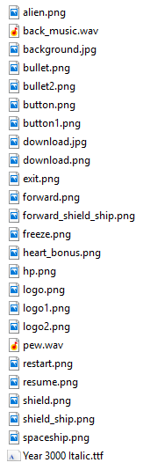

*Содержимое папки data*



*Стартовое меню*

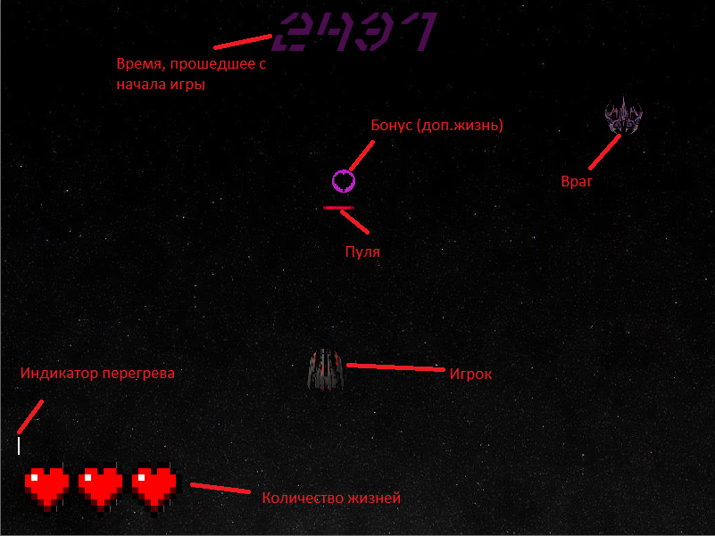

*Игровой процесс*

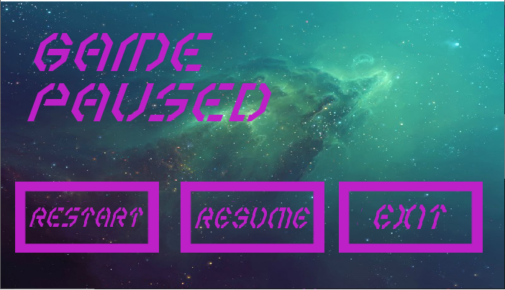

*Меню паузы*

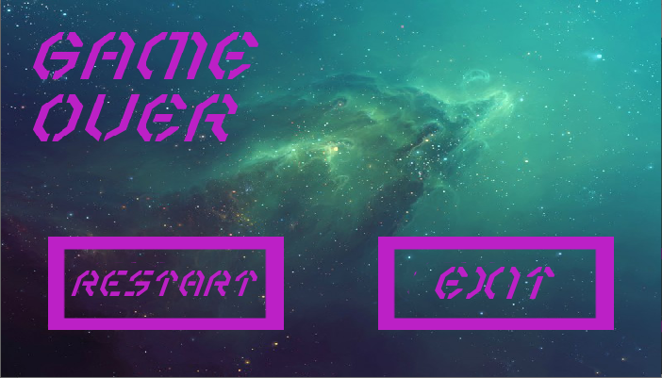

*Экран конца игры*

Модули

* pygame
* pyinstaller (для создания exe файла)
* os
* random
* sys